全国化学竞赛（预赛）模拟试卷4
时间：3小时 满分：100分
一．（10分）
A的单质和B的单质在加热下激烈反应得到化合物X。X的蒸气密度是同温度下的空气密度的5.9倍。X遇过量的水激烈反应，反应完全后的混会物加热蒸干，得一难溶物。后者在空气中经1000℃以上高温灼烧，得到化合物Y。Y的一种晶体的晶胞可与金刚石晶胞类比，A原子的位置相当于碳原子在金刚石晶胞中的位置，但Y晶胞中A原子并不直接相连而是通过E原子相连。X与过量氨反应完全后得到含A的化合物Z。Z在无氧条件下经高温灼烧得化合物G，G是一种新型固体材料。
1．写出X、Y、Z、G的化学式：X Y Z G
2．你预计G有什么用途？用一两句活说明理由。

二．（8分）
有机物的KMnO₄测定法是常用的分析方法。今移取乙二醇溶液25.00mL，在碱性溶液中加入0.04500mol/L KMnO₄ 50.00mL，反应完全后，将溶液酸化，这时有锰酸钾的歧化反应发生，加热溶液至约60℃，加入0.3000mol/L Na₂C₂O₄溶液10.00mL，摇匀后，用上述KMnO₄标准液回滴过量Na₂C₂O₄，耗去2.30mL。回答：
1．写出锰酸钾歧化的离子反应方程式；
2．写出高锰酸钾与Na₂C₂O₄反应的离子方程式；
3．试求乙二醇试液的浓度（mol/L）。

三．（7分）
已知C一C、C—Cl、C－O、Si－Si、Si－Cl、Si—O键的键能分别为348、339、358、226、391、452kJ/mol。因此有机卤硅烷比卤代烷更容易水解。
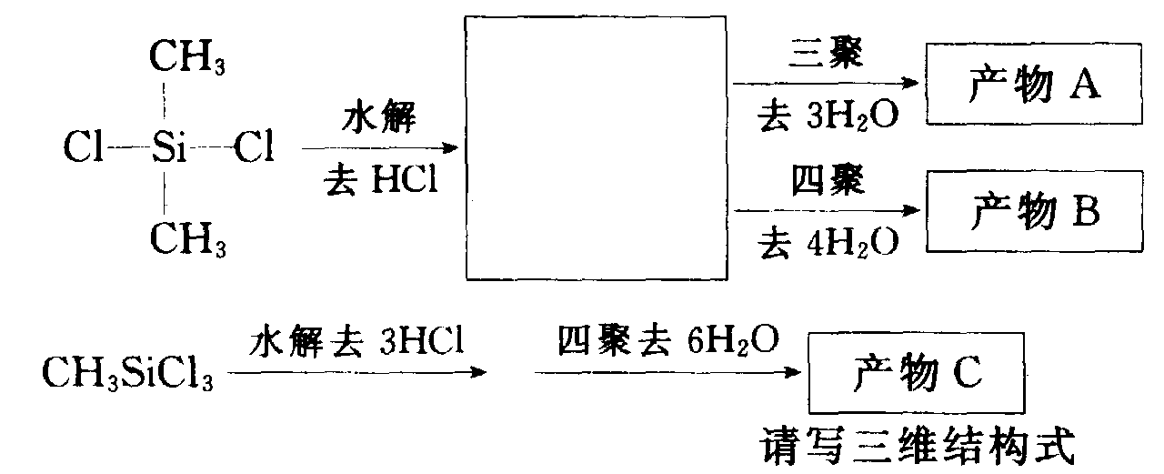
(CH₃)₃Si—Cl（三甲基氯硅烷）＋H₂O $\vec{−\text{HCl}}$ (CH₃)₃SiOH（一种硅醇）
各种硅酸都容易发生分子间失水成Si－O－Si键，而不是生成Si－Si键或Si==O键。
请写出下列产物的结构简式：

四．（13分）
某化合物A（C₅H₁₁Br）有光学活性，A能和NaOH水溶液共热后生成B，B在室温下易被KMnO₄氧化，又能和Al₂O₃共热生成C（C₅ H₁₀）。C经K₂Cr₂O₇（H＋）作用后生成丙酮和乙酸。
1．写出A、B、C的可能结构式；

2．写出除C以外，分子式为C₅H₁₀的所有可能异构体（包括立体异构体，不含构象异构体）。

五．（15分）
现有A、B、C、D、E五种固体物质，常温常压下，A、B以物质的量之比2:3混合溶于水，得到溶液甲，同时将产生的气体F、G引爆，无气体剩余；B、C以物质的量之比3:1分别溶于水，产生的气体G、H混合引爆，也无气体剩余，得到一种液体和一种固体；D溶于足量水产生气体I，溶液为乙，将I在足量G中燃烧，产生气体J全部导入溶液乙中，无沉淀生成，若将J导入甲中，产生白色沉淀；加热固体E，在180℃时升华得到E的蒸气，并在273℃时将2.24L E蒸气和0.15mol B固体都导（投）入水中，产生白色沉淀，且测得溶液的溶质只有NaCl；1mol I最多能和2mol F反应，得到的产物很稳定；A、C、E三种物质都含有同一种元素。
- 写出气体的分子式：
F 、G 、H 、I 、J
- 写出化学式C、电子式B、结构式E_{（g）}

- 写出J导入甲和乙的方程式。

六．（10分）
金属铁的熔点为1811K。在室温和熔点间，铁存在不同的晶型。从室温到1185K，金属铁以体心立方（bcc）的α—铁的晶型存在。从1185K到1667K，铁的晶体结构为面心立方（fcc）的γ—铁。超过1667K直到熔点，铁转化为一种与α一铁的结构相似的体心立方（bcc）结构，称为δ一铁。
1．已知纯铁的密度为7.874g/cm³（293K）：①计算铁的原子半径（以cm表示）；②计算在1250K下铁的密度（以g/cm³表示）。注意；忽略热膨胀造成的微小影响。注意你所使用的任何符号的原义，例如r＝铁原子的半径。
钢是铁和碳的合金，在晶体结构中某些空隙被小的碳原子填充。钢中碳含量一般在0.1％到4.0％的范围内。当钢中碳的含量为4.3％（质量）时，有利于在鼓风炉中熔化。迅速冷却时，碳将分散在α—铁的晶体结构内。这种新的晶体称为马氏体，它硬而脆。尽管它的结构稍有畸变，其晶胞的大小与α一铁晶胞的大小仍然相同。
2．已假定碳原子均匀地分布在铁的晶体结构中；①计算含碳量（质量）为4.3％的马氏体中α一铁的每个晶胞中碳原子的平均数；②计算马氏体的密度（以g/cm³表示）
摩尔质量和常数；M_{Fe}=55. 85 g/mol M_{C}=12 g/mol N_{A}＝6.02214×10²³ mol^{－1}

七．（22分）
某元素Bi在自然界储量较低，其存在形式有元素态和化合态（主要为Bi₂O₃和Bi₂S₃）。Bi是较弱的导体，其电导随温度的升高而降低，但熔触后迅速增加。Bi的熔点是545K，熔融后体积缩小。Bi的沸点为1883K（p=1.014×10⁵Pa），该温度下的蒸气密度为3.011g/L，而在2280K和2770K时蒸气密度则分别是1.122g/L和0.919g/L。
Bi不与无氧化性的稀酸反应，但可被浓H₂SO₄或王水氧化为硫酸盐或氯化物（Bi的氧化态为Ⅲ）。Bi (Ⅲ)的盐可与碱金属卤化物或硫酸盐作用形成络合物（如BiCl₄－、BiCl₅^{2－}、BiCl₆^{3－}和Bi (SO₄)₂－等）。Bi也形成BiN和BiH₃等化合物，在这些化合物中，Bi的氧化态为－Ⅲ，Bi还可生成Bi₂O₄，其中Bi的氧化态为Ⅳ。Bi（Ⅲ）的卤化物也可由Bi和卤素直接反应生成。Bi（Ⅲ）的许多盐可溶解在乙醇和丙酮中。这些盐在强酸性介质中是稳定的，在中性介质中则生成含氧酸盐（羟基盐）沉淀，并渐渐转化成如XONO₃的型体。Bi（Ⅲ）的盐在碱性溶液中可被强氧化剂氧化成Bi（V）的化合物，在酸性介质中Bi（Ⅴ）的化合物能将Mn^{2＋}氧化为MnO₄－。
Bi的化合物有毒。在治消化道溃疡药及杀菌药中含少量Bi的化合物。在碱性介质中，用亚锡酸盐可将Bi的化合物还原为游离态的Bi，这可用于Bi的定性分析。
请回答下列问题：
1．写出Bi原子的电子构型和在门捷列夫元素周期表中的位置；

2．在沸点或沸点以上，气态Bi分子的型体是什么？写出它们互变过程的平衡常数表达式；

3．写出Bi与浓H₂SO₄、稀HNO₃反应的方程式；

4．写出Bi^{3＋}与卤化物、碱金属硫酸盐络合反应的方程式，画出BiCl₆^{3－}的几何构型，说明Bi用什么轨道成键；

5．写出 Bi（Ⅲ）盐水解反应的方程式；

6．写出在酸性介质中五价Bi化合物与Mn^{2＋}反应的离子方程式；

7．写出Bi（Ⅲ）化合物与亚锡酸盐发生还原反应的方程式，为什么该反应必须在较低温度下进行？

8．确定下列原电池的正负极： Pt，H₂∣HCl∣BiC1₃，Bi

八．（15分）
环丙沙星（G）是一种新型的广谱抗菌药物，其工艺合成路线如下：
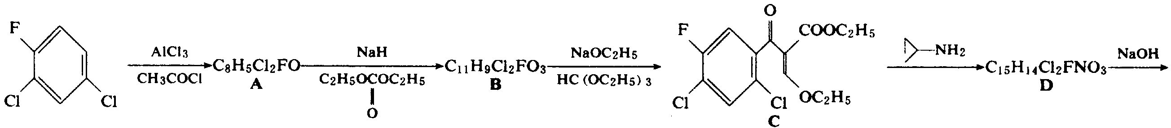
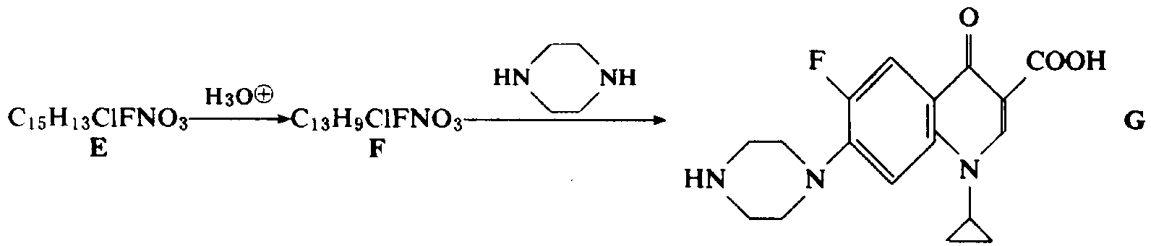
1．画出 A、B、D、E、F的结构式；

2．为何由A转化为B需使用强碱NaH而由B转化为C的反应使用NaOC₂H₅即可？

3．由C转化为D是一步反应还是两步反应？简要说明之。

全国化学竞赛（预赛）模拟试卷参考答案
一．（10分）
1．X SiCl₄（2分） Y SiO₂（2分） Z Si(NH₂)₄（2分） G Si₃N₄（2分）
2．耐磨材料（0.5分） 耐高温材料（0.5分） Si₃N₄是原子晶体，其中Si－N健的键能高，健长短，因此该晶体的熔点高，硬度大。（1分）
二．（8分）
1．3MnO₄^{2－}＋4H＋===2MnO₄－＋MnO₂↓＋2H₂O（2分）
2．2MnO₄－＋5C₂O₄^{2－}＋16H＋===2Mn^{2＋}＋10CO₂↑＋8H₂O（2分）
3．0.02307mol/L（4分）
三．（7分）
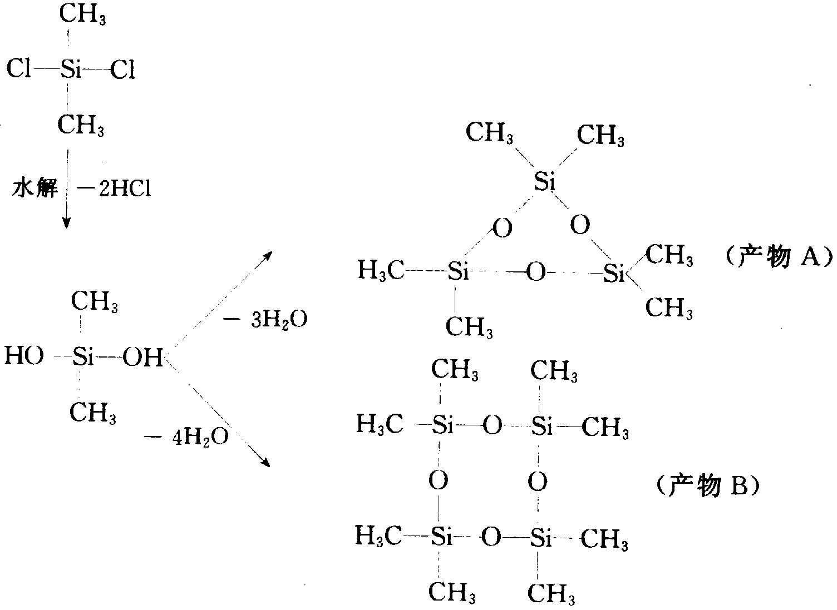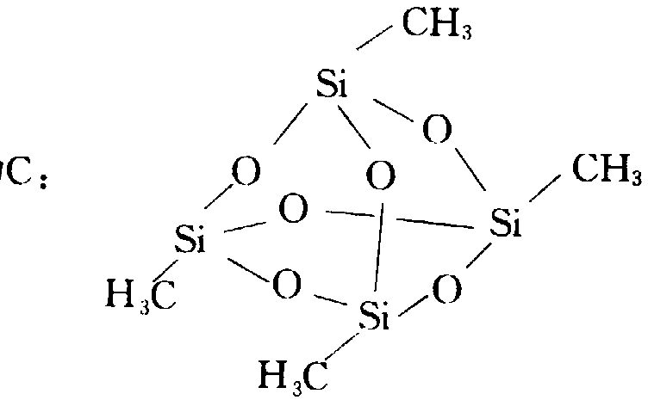
（1分）
（1.5分）
（1.5分）
（3分）
四．（13分）
- A：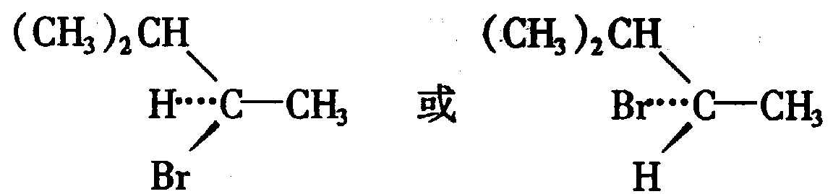（2分）
B：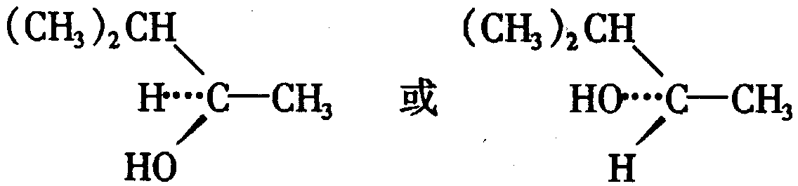（2分） C：(CH₃)₂C＝CHCH₃（2分）
2．CH₂＝CHCH₂CH₂CH₃ (CH₃)₂CHCH＝CH₂ 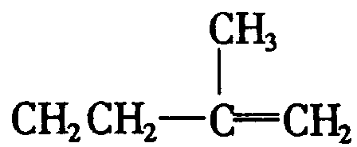
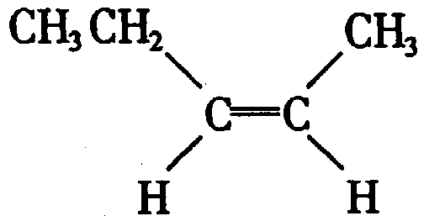 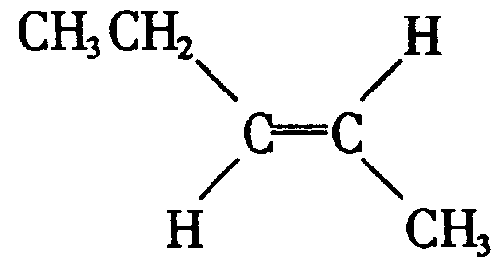 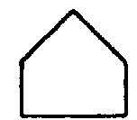 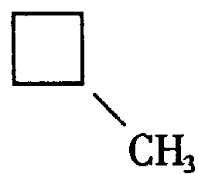 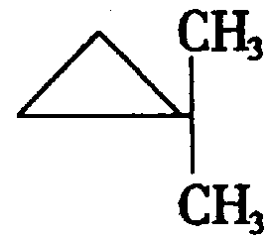 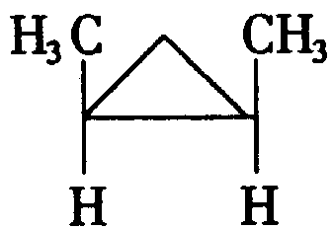 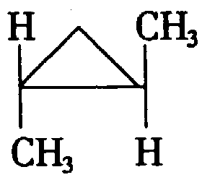 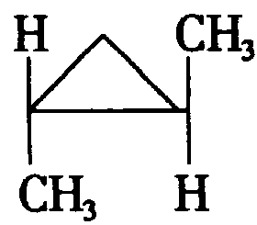 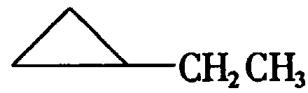（共7分，少写1个扣1分）
五．（15分）
1．F：H₂ G：O₂ H：H₂S I：C₂H₂ J：CO₂（各1分）
2．Al₂S₃（1分） （2分） （2分）
3．2NaAlO₂＋4NaOH＋4H₂O＋6CO₂==2Al(OH)₃↓＋6NaHCO₃（3分）
Ca(OH)₂＋2CO₂==Ca(HCO₃)₂（2分）
六．（10分）
1．①293K时铁为体心立方（bcc）晶型，晶胞中铁原子数为2（1分）；晶胞边长为a，Fe原子半径为r，则立方体的体对角线长为4r。$ρ_{\text{bcc}}=\frac{{\text{nM}}/{N_{A}}}{V_{胞}}$（1分） r＝124.1pm（1分）
②1250K下、fcc，每个晶胞中Fe原子数为4；（1分） ρ_{fcc}＝8.578 g/cm³（2分）
2．①含C 4.3％（质量）的马氏体α—铁中： C:Fe（原子数）＝1:4.786（1分） 每个晶胞中平均含碳原子数为0.418（1分） ②ρ_{(马氏体)}＝8.234 g/cm³（2分）
七．（22分）
1．Bi其电子构型为：[Xe]4f¹⁴5d¹⁰6s²6p³（1分） 第六周期V_{A}族。（1分）
2．根据理想气体状态方程式得：T==1883K时，M=464.9g/mol，Bi的原子量为208.98。在沸点1883K时以Bi₂（g）型体存在；（2分） T==2280K时，M=209.75g/mol；T==2770K时，M=208.7g/mol；故在沸点以上时以Bi（g）状态存在。（1分）
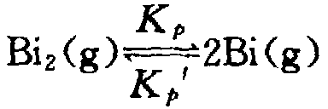 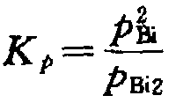 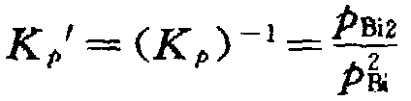（2分）
3．2Bi＋6H₂SO₄==Bi₂(SO₄)₃＋3SO₂↑＋6H₂O（1.5分）
Bi＋4HNO₃==Bi(NO₃)₃＋NO↑＋2H₂O（1.5分）
4．BiC1₃＋KCl==KBiCl₄（1分） Bi₂(SO₄)₃＋K₂SO₄==2KBi(SO₄ )₂（1分）
正八面体（1分） Bi 以sp³d²杂化轨道成键（1分）
5．Bi(NO₃)₃＋H₂O==BiONO₃↓＋2HNO₃ BiCl₃＋H₂O==BiOCl↓＋2HCl（各1分）
6．5NaBiO₃＋2Mn^{2＋}＋14H＋==2MnO₄－＋5Bi^{3＋}＋5Na＋＋7H₂O（2分）
7．2Bi^{3＋}＋3HSnO₂－＋6OH－==2Bi＋3HSnO₃－＋3H₂O（2分） 温度高时，HSnO₂－发生自氧化还原，析出黑色Sn。（1分）
8． （－）Pt，H₂∣HCl∣BiCl₃，Bi（＋）（1分）
八．（15分）
1．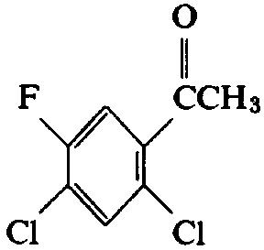 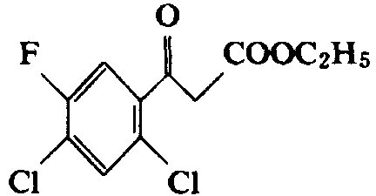 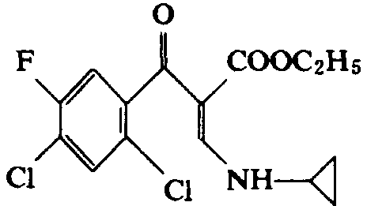 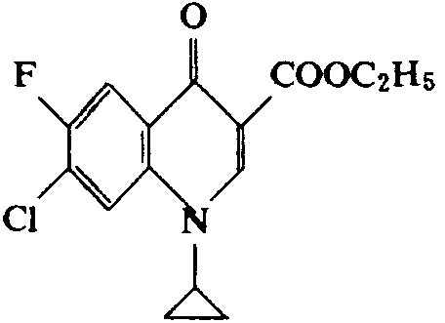 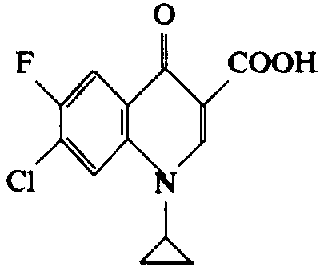
A B C D E （各2分）
2．A分子中受一个羰基影响的α—氢酸性较小，故需用强碱NaH才能使α—氢离去。B分子中受两个碳基影响的活性亚甲基的氢酸性较强，利用乙醇钠即可使其离去。（2分）
3．由C转变成D，是按加成、消除两步反应进行的。（3分）
